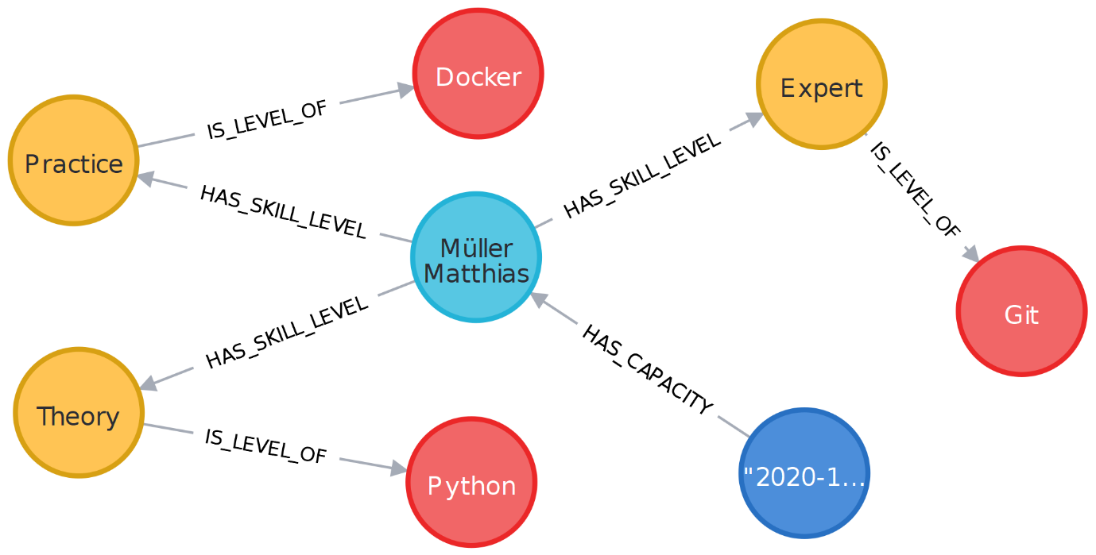

Abbildung 1: Test

Abbildung 1: Test 1